「原住民族教育法」修正草案公聽會實施計畫
壹、背景
鑒於「原住民族教育法」（以下簡稱原教法）於93年完成首次全文修正後迄今已有10餘年，為因應社會變遷，以及各界對原住民族教育之期待與建言，爰本部會同原住民族委員會等機關檢討修正原教法。為廣泛蒐集各界意見，本部規劃分北、中、南、東 4 區各辦理2場分區公聽會計8場次，以廣徵博議、察納雅言，作為修正本法內容之參據。
本次修法重點包含強化原住民族教育主體性、檢討原住民族教育定義及機關分工、強化地方政府與學校原住民族教育實施成效、精進原住民族師資及課程、強化原住民學生就學及輔導工作事項、納入原住民族學校法之立法依據等項。
貳、目的
廣泛蒐集各界對於原教法修法意見，提供關心原住民族教育發展之民眾表達建議之平臺。
參、參加對象及各場次參加縣市
每場次預估約70人，參加對象原則如下：
一、關心原住民族教育社會大眾
二、原住民族教育相關領域學者專家
三、地方政府代表
四、學校代表
五、原住民族各族群代表
六、立法院教育及文化委員會及原住民籍立法委員
七、教師團體、家長團體及校長團體等民間團體
八、教育部及原住民族委員會相關單位代表
場次 | 參加縣市
北區 | 基隆市、臺北市、新北市、桃園市、新竹市、新竹縣、澎湖縣、金門縣、連江縣
中區 | 苗栗縣、臺中市、南投縣、彰化縣、雲林縣
南區 | 嘉義市、嘉義縣、臺南市、高雄市、屏東縣
東區 | 宜蘭縣、花蓮縣、臺東縣
註：1.上開各團體、機構代表請先彙整所代表團體、機構之意見蒞會表述。
2.學校及地方政府代表敬請參考本表，分場次分縣市報名。各團體代表、社會人士可自由報名。
3.每場次人數約70位，參加者請以鄰近分區場次為原則報名，額滿為止。
肆、辦理單位
一、主辦單位：教育部
二、協辦單位：原住民族委員會
三、承辦單位：國立東華大學
伍、辦理日期及地點
場次 | 日期與時間 | 地 點
中區 | 107年6月2日(星期六)  下午2：00-5：00 | 國立臺中教育大學英才校區英才樓3樓R313階梯教室  地址：臺中市西區民生路227號
 | 107年6月3日(星期日)  上午9:00-12:00 | 南投縣埔里鎮南光國民小學1樓視聽教室  地址：南投縣埔里鎮中正路251號
北區 | 107年6月6日(星期三)  上午9：00-12：00 | 新竹縣教育研究發展暨網路中心1樓第一研習中心  地址：新竹縣竹東鎮中山路68號
 | 107年6月7日(星期四)  上午9：00-12：00 | 桃園市青年事務局1樓多功能展演廳  地址：桃園市中壢區環北路390號
東區 | 107年6月9日(星期六)  下午2：00-5：00 | 花蓮縣社會褔利館1樓大禮堂  地址：花蓮縣花蓮市文苑路12號
 | 107年6月10日(星期日)  上午9:00-12:00 | 臺東縣政府1樓大禮堂  地址：臺東市中山路276號
南區 | 107年6月14日(星期四)  下午2：00-5：00 | 屏東縣政府新行政大樓南棟3樓301會議室  地址：屏東縣屏東市協和路136巷20-3號
 | 107年6月15日(星期五)  上午9:00-12:00 | 臺南市立崇明國民中學3樓會議室  地址：臺南市崇明路700號

陸、公聽會進行方式與流程
一、上午場次流程
時間 |  | 內容 | 主持人/報告人
09：00-09：20 | 20分 | 報到
09：20-09：25 | 5分 | 開幕致詞 | 教育部代表
09：25-09：40 | 15分 | 原教法修正草案內容說明 | 教育部代表  國立東華大學  蔡志偉副教授
09：40-11：50 | 130分 | 意見交流與綜合討論 | 與會人員依登記順序發言
11：50-12：00 | 10分 | 結語 | 教育部代表
12：00 |  | 賦歸
二、下午場次流程
時間 |  | 內容 | 主持人/報告人
14：00-14：20 | 20分 | 報到
14：20-14：25 | 5分 | 開幕致詞 | 教育部代表
14：25-14：40 | 15分 | 原教法修正草案內容說明 | 教育部代表  國立東華大學蔡志偉副教授
14：40-16：50 | 130分 | 意見交流與綜合討論 | 與會人員依登記順序發言
16：50-17：00 | 10分 | 結語 | 教育部代表
17：00 |  | 賦歸

柒、報名方式及截止日
一、報名方式：採線上報名，報名網址為https://goo.gl/forms/qyTY68JWVHmi28iz2
二、報名時間：自即日起至各次會議時間前2日止（各分區場次報名人數如超過場地限制，得提前截止報名；另報名人數未達場地限制始開放現場報名。），各場次報名時段如下：
（一）臺中市場：即日起至5月31日（星期四）止。
（二）南投縣場：即日起至6月1日（星期五）止。
（三）新竹縣場：即日起至6月4日（星期一）止。
（四）桃園市場：即日起至6月5日（星期二）止。
（五）花蓮縣場：即日起至6月7日（星期四）止。
（六）臺東縣場：即日起至6月8日（星期五）止。
（七）屏東縣場：即日起至6月12日（星期二）止。
（八）臺南市場：即日起至6月13日（星期三）止。
捌、「公聽會實施計畫」、「原住民族教育法修正草案」、「發言單」等相關資料，請至教育部原力網（https://indigenous.moe.gov.tw/EducationAborigines/）資訊與分享/原住民族教育法修法專區下載。
玖、聯絡人：國立東華大學財經法律研究所林妍伶Sera Mika小姐，
電話：03-8635663；電子信箱：sera@gms.ndhu.edu.tw
拾、各區會場平面圖與交通方式
一、中區：國立臺中教育大學英才校區英才樓3樓R313階梯教室（臺中市西區民生路227號）
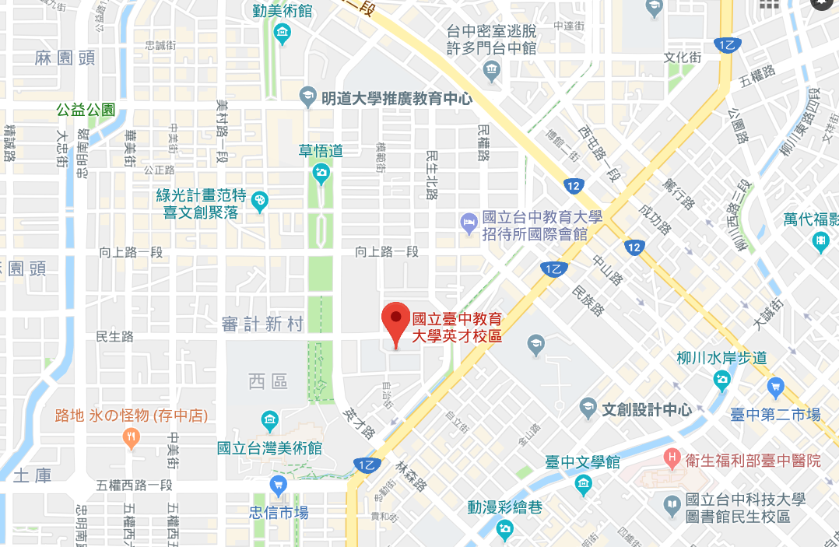
1.搭車
※在臺中火車站下車，搭乘7線公車11左、27 、32 、290 、323 、324 、325號公車， 在臺中教大站下車，再由校本部徒步前往本校英才校區（民生路與英才路口），步行約五分鐘，即可到達。
※在臺中火車站下車，搭計程車前往民生路227號。約7～8分鐘車程。
※搭乘國光號（經中港路路線）在臺中教大站下車，再徒步前往約五分鐘。
2.開車
南下路線：
※從高速公路下中港交流道，沿台灣大道往市區方向，至英才路右轉，直行約一公里左轉民生路，即可到達本校英才校區。
北上路線：
※ 從南屯交流道或中彰快速道路下匝道口，接五權西路，沿五權西路直行至底，左轉五權路，五權路左轉接英才路，英才路右轉接民生路，即達本校英才校區。

二、中區：南投縣南光國小1樓視聽教室(南投縣埔里鎮中正路251號)

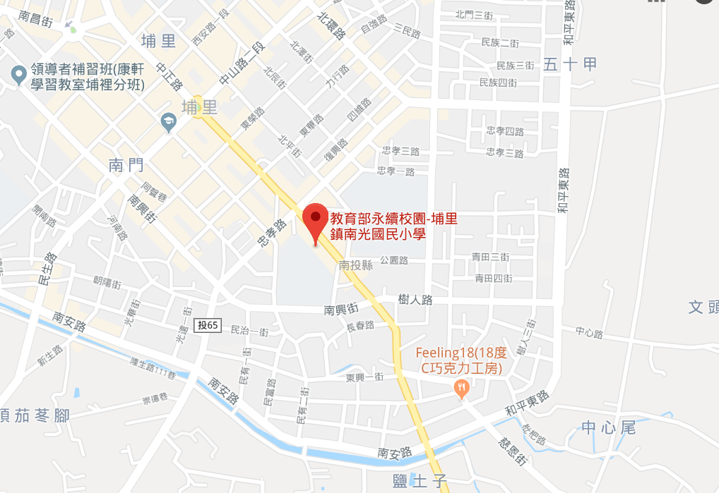
1.搭車
※在臺中高鐵站下車，轉乘客運至南投客運埔里轉運站，步行約四分鐘，即可到達。
※在臺中火車站下車，轉乘客運至南投客運埔里轉運站，步行約四分鐘，即可到達。
※在臺中火車站下車，搭計程車前往約50-60分鐘車程。
2.開車
南下路線：
※從高速公路下南屯交流道，往臺中方向，接國道六號，繼續走中山路一段，走和平東路前往中正路，即可到南光國民小學。
北上路線：
※從高速公路前往埔里鎮的中山路一段，繼續走中山路一段，走和平東路前往中正路，即可到南光國民小學。

三、北區：新竹縣教育研究發展暨網路中心1樓第一研習中心(新竹縣竹東鎮中山路68號)

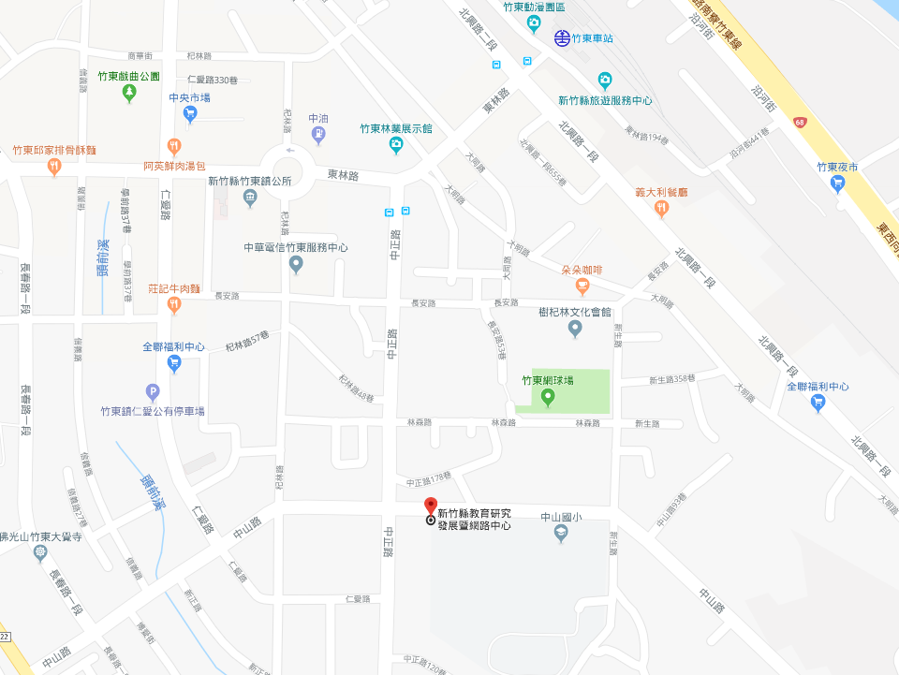
1.搭車
※HTS快捷公車，快捷8號、快捷8號2。
※從竹東火車站－東林路－中正路－中山路，步行約10分鐘路程
※客運1814-竹中、1816-竹中、1818-竹中、1822-竹中、1828-竹中、1836-竹中1848-新竹、5608-新竹、1820-台北
2.開車
沿臺68線前往竹東鎮。從臺68線的20-竹東 號 出口下交流道，繼續走北興路/北興路二段走，從中正路前往中山路右轉。

四、北區：桃園市青年事務局1樓多功能展演廳(桃園市中壢區環北路390號)

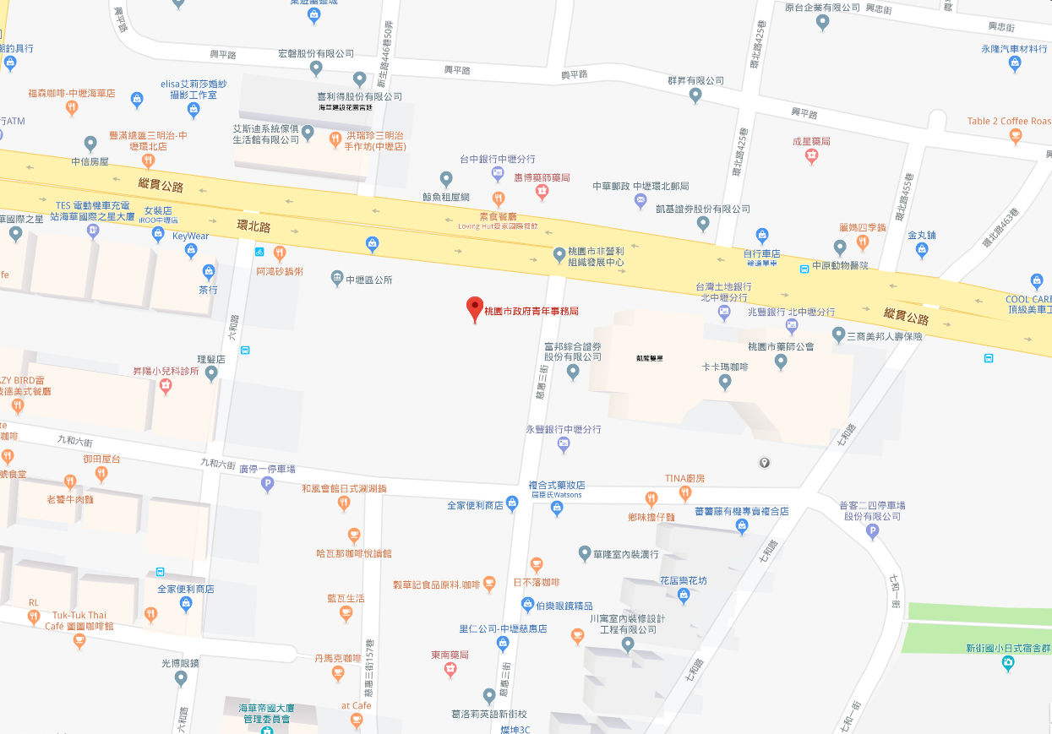
1.搭車
※中壢火車站->中壢客運南站->搭乘[1路公車]->環北路口站下車->步行約4分鐘->青年事務局。
※桃園客運[1路公車]->延平路與元化路交介口處下車->慈惠三街->青年事務局。
※高鐵桃園站->桃園捷運A18->桃園捷運A21->步行約9分鐘->青年事務局。
※高鐵桃園站->中壢客運170->新生路站->步行約5分鐘->青年事務局。
2.開車
※中山高內壢交流道->中園路->延平路->環北路->青年事務局。
※中山高中壢交流道->民族路->環西路->環北路->青年事務局。

五、東區：花蓮縣社會福利館1樓大禮堂(花蓮市文苑路12號)

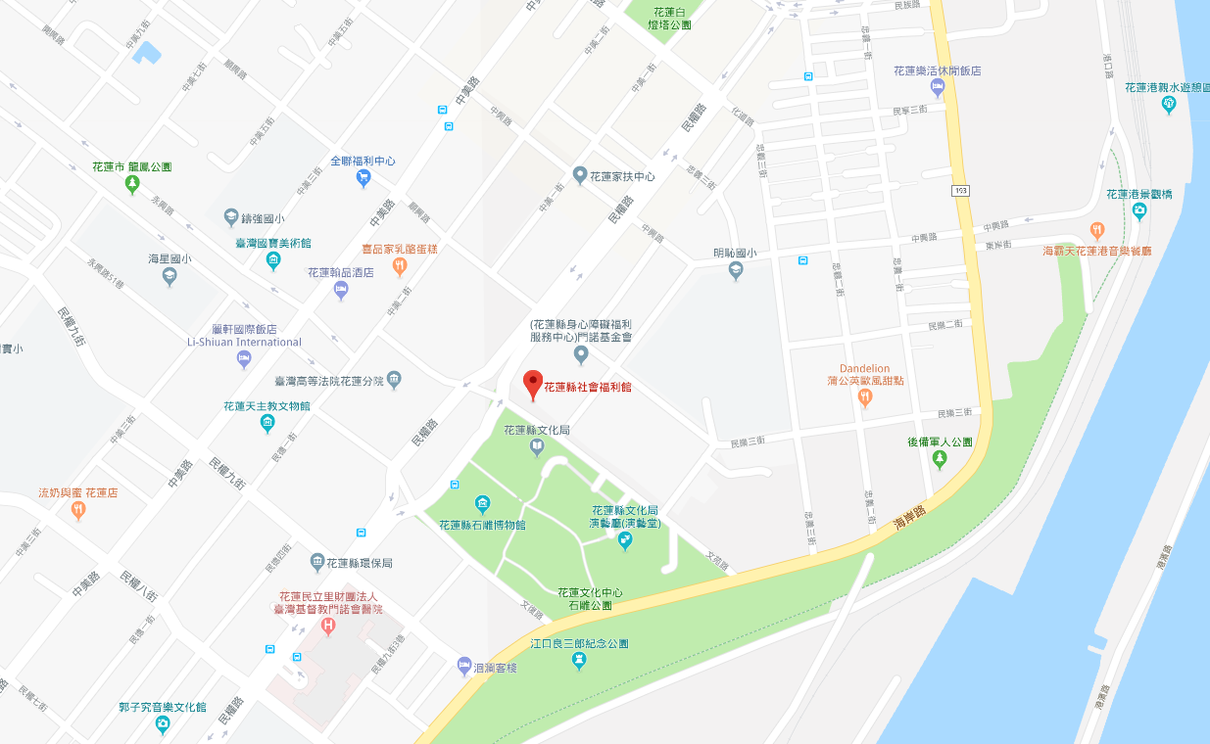
1.搭車
※花蓮火車站旁的花蓮客運《花蓮新站》搭車，搭乘《花蓮客運七星潭線》，並於《文化中心》下車，車程約30分鐘。
2.開車
※《中美路》(跟中正路同一條路) →右轉《民權五街》→左轉《民權路》→右轉《文苑路》→抵達

六、東區：臺東縣政府1樓大禮堂(臺東市中山路276號)

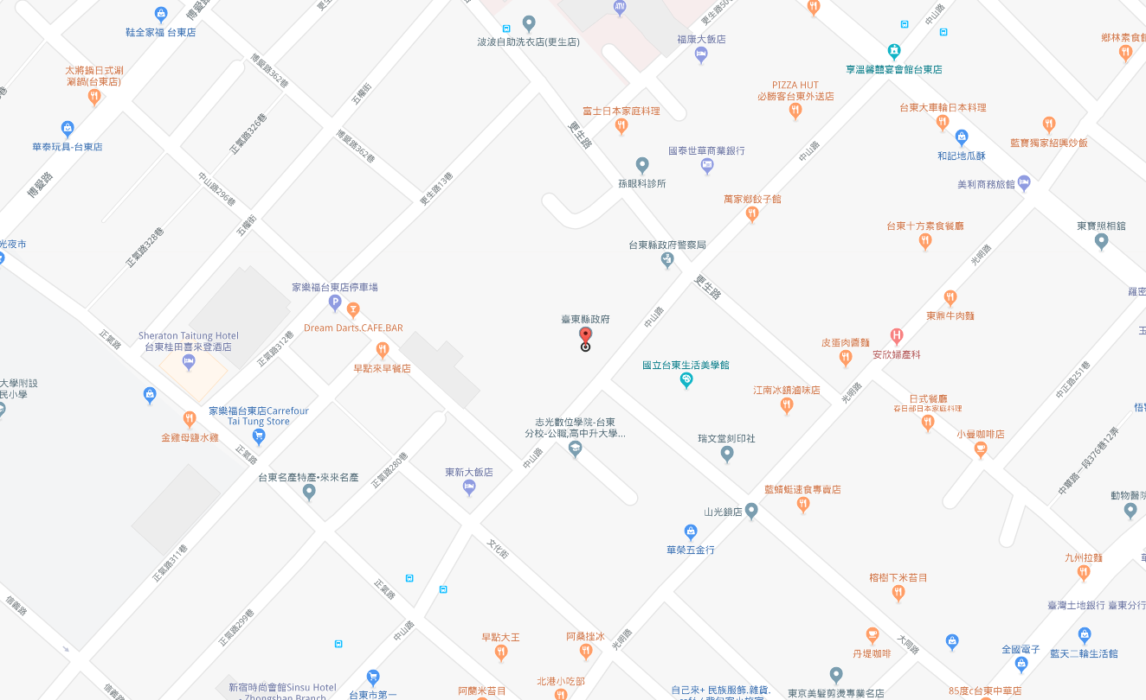
1.搭車
※臺東火車站旁搭乘客運，往《臺東轉運》下車，步行8分鐘，即可到達。
※臺東火車站搭計程車約15分鐘。
2.開車
南下路線：
※走臺11線往臺東市，轉中山路，即可到達臺東縣政府。
北上路線：
※從國道1號高速公路，轉南迴公路，直行臺11線，繼續直行知本路，沿大同路前往中山路，即可到達。

七、南區：屏東縣政府新行政大樓3樓南棟301會議室(屏東市協和路136巷20-3號)

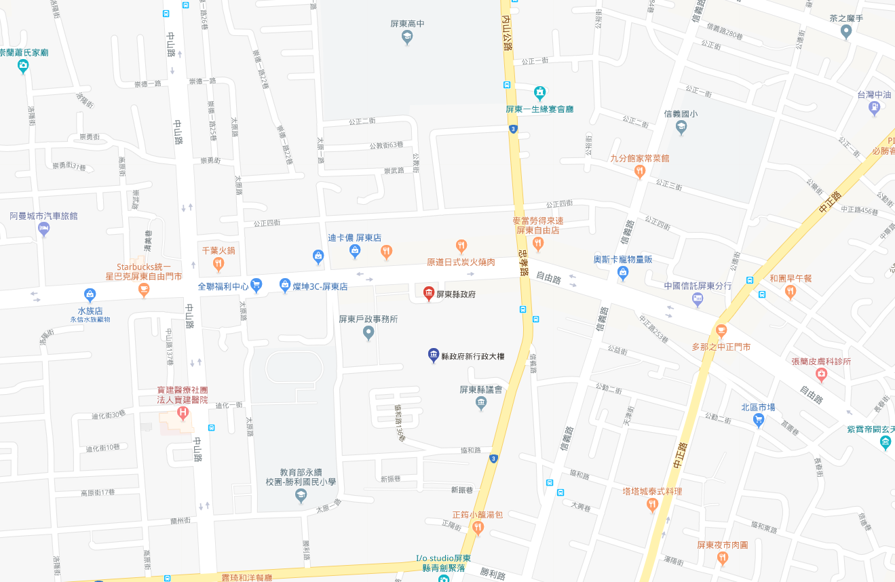
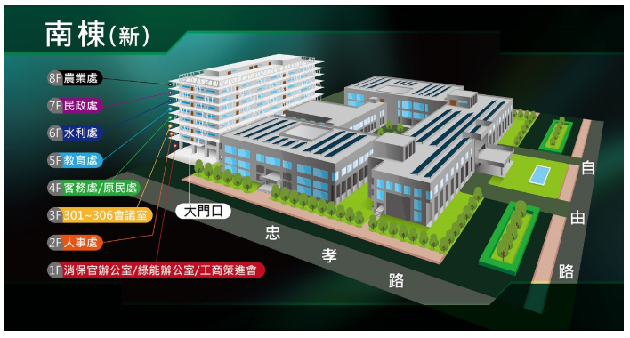
1.搭車
※屏東火車站出口直行至光復路左轉, 步行約1分鐘至屏東客運總站，搭往縣政府、監理站、屏北機場方向，於縣政府站下車。
2.開車
※南二高南下至九如交流道，下交流道後向右(往南)約12公里即可達。
※由台一線省道過了高屏大橋就到屏東，接台三線省道至和平路左轉，北行至勝利路右轉約2公里可至。

八、南區：臺南市立崇明國民中學3樓會議室 (臺南市崇明路700號)

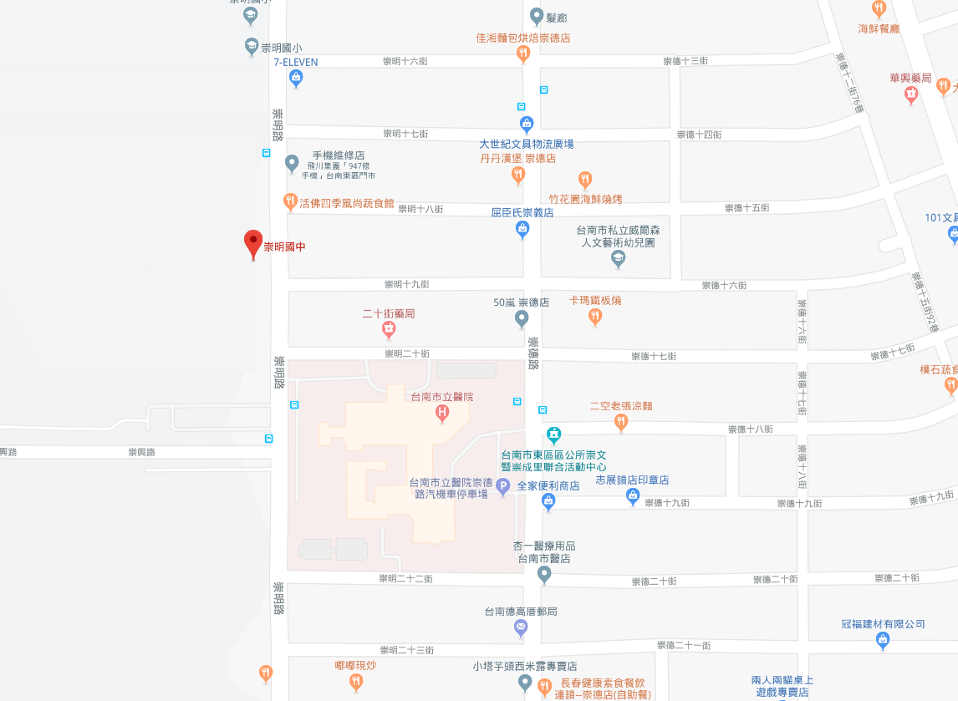
1.搭車
※臺南火車站轉搭客運臺南火車站(南站)上車,搭往崇德十四街口，步行5分鐘；或到達崇明國中，步行1分鐘，即可到達目的地。
※臺南火車站搭計程車約12分鐘。
2.開車
南下路線：
※國道一號，臺南出口下交流道後，往崇道路往崇明路，即可到達。
北上路線：
※由臺1線往高雄，前往仁德區從臺南下出口交流道，往崇明路，即可到達。

「原住民族教育法」修正草案公聽會發言單
姓 名
族 別
服務單位 |  | 職稱
發言內容

註：
1.如為代表機關團體發言，請先彙整內部意見後予以填寫。
2.發言後請務必填寫發言條並交予現場工作人員列入發言紀要。

